Дмитрий Колбасов, 3 класс

Когда началась война, моему дедушке Юрию Степановичу Ланёву было три года. Он с братьями и сестрами гостил на Большом Клеменецком острове у деда Андрея и бабушки Анны. Папа Степан и сестра Валентина, ей было 19 лет, ушли воевать на Волховский фронт.
Мой дед с мамой Еленой, братом, одиннадцатилетним Володей, сестрой Людой, ей было восемь лет, и еще двумя тётями остались в деревне Лахта. В ответ на партизанскую диверсию финны вывезли всех жителей деревни в Петрозаводск, в переселенческий концлагерь № 6. Это случилось, когда на Онежском озере встал лед. Вывозили на открытых кузовных машинах, лед трещал, было очень страшно.
Концлагерь № 6 находился на пересечении улиц Олонецкая и Островского. Взрослых с утра увозили работать, а детей оставляли. В конце дня взрослым давали пайку, они делили всё поровну с детьми. Летом дети рвали траву за забором из колючей проволоки, насколько могли дотянуться рукой. Из травы варили похлебку. Игры и игрушки придумывали сами. Футбол, игра, похожая на городки, борьба – вот что помнит мой дедушка. Их водили в очень горячую баню, дети плакали, пытались прижаться к стенам, где были щели и становилось чуть прохладнее. Очень запомнился дедушке Юре момент сильного взрыва. Взрослые стали прикрывать детей и прятать их под настилы, где спали. Финны, когда отступали из города, взорвали мост, железнодорожное депо и вагоны. Наутро ворота были открыты, но люди боялись выходить, боялись, что провокация, за выход в город жестоко называли.
Когда они вернулись к себе в дом по адресу Красная, 30, то оказалось, что из дома всё вынесли. Искали чурки, доски, чтобы было на чём спать. Еды было очень мало. Ели жмых, он колючий, и очень болел живот. За много километров от города нашлась их корова, и бабушка ходила за ней пешком. С коровой стало жить полегче. Очень боялись потерять хлебные карточки. После войны все, даже малые дети, помогали восстанавливать город. Дедушкина мама, моя прабабушка, все время повторяла: «Все наладится, Победа близко».
Я думаю, что война – это очень страшно. Дедушке до сих пор больно вспоминать то время. Я его очень люблю и горжусь им.
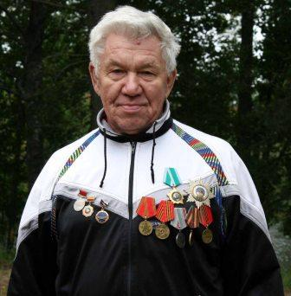

Юрий Степанович Ланев

